Министерство образования Республики Беларусь

Учреждение образования

«Белорусский государственный университет информатики

и радиоэлектроники»

Специальность «Программное обеспечение информационных технологий»

Учебная дисциплина «Основы алгоритмизации и программирования»

Отчет

по лабораторной работе №1

«Линейные алгоритмы»

Подготовил: Студент гр.

410901

Дубинин Б.А.

Проверил:

Усенко Ф.В. 2024г.

**Цель работы**: сформировать умения разрабатывать программы с использованием линейных алгоритмов.

**Теоретическая часть**



#include <iostream>

#include <cstdlib>

using namespace std;

int main()

{

cout << "Hello, World!";

system("pause>nul");

return 0;

}

**Индивидуальное задание (вариант 11)**

#include <iostream> //Подключение библиотеки ввода/вывода

using namespace std; //Подключение пространства имен

int main() //Основная функция

{

float a, b; //Задаем дробный тип данных переменных

const float pi{ 3.14 }; //Задаем константу

cout << "Enter circumferece " << endl; //Вывод сообщения

cin >> a; //Получаем данные от пользователя

b = (a * a) / (4*pi); //Формула

cout << "Area = "; //Вывод сообщения

cout << b; //Вывод итога

return 0; //Завершение программы

}

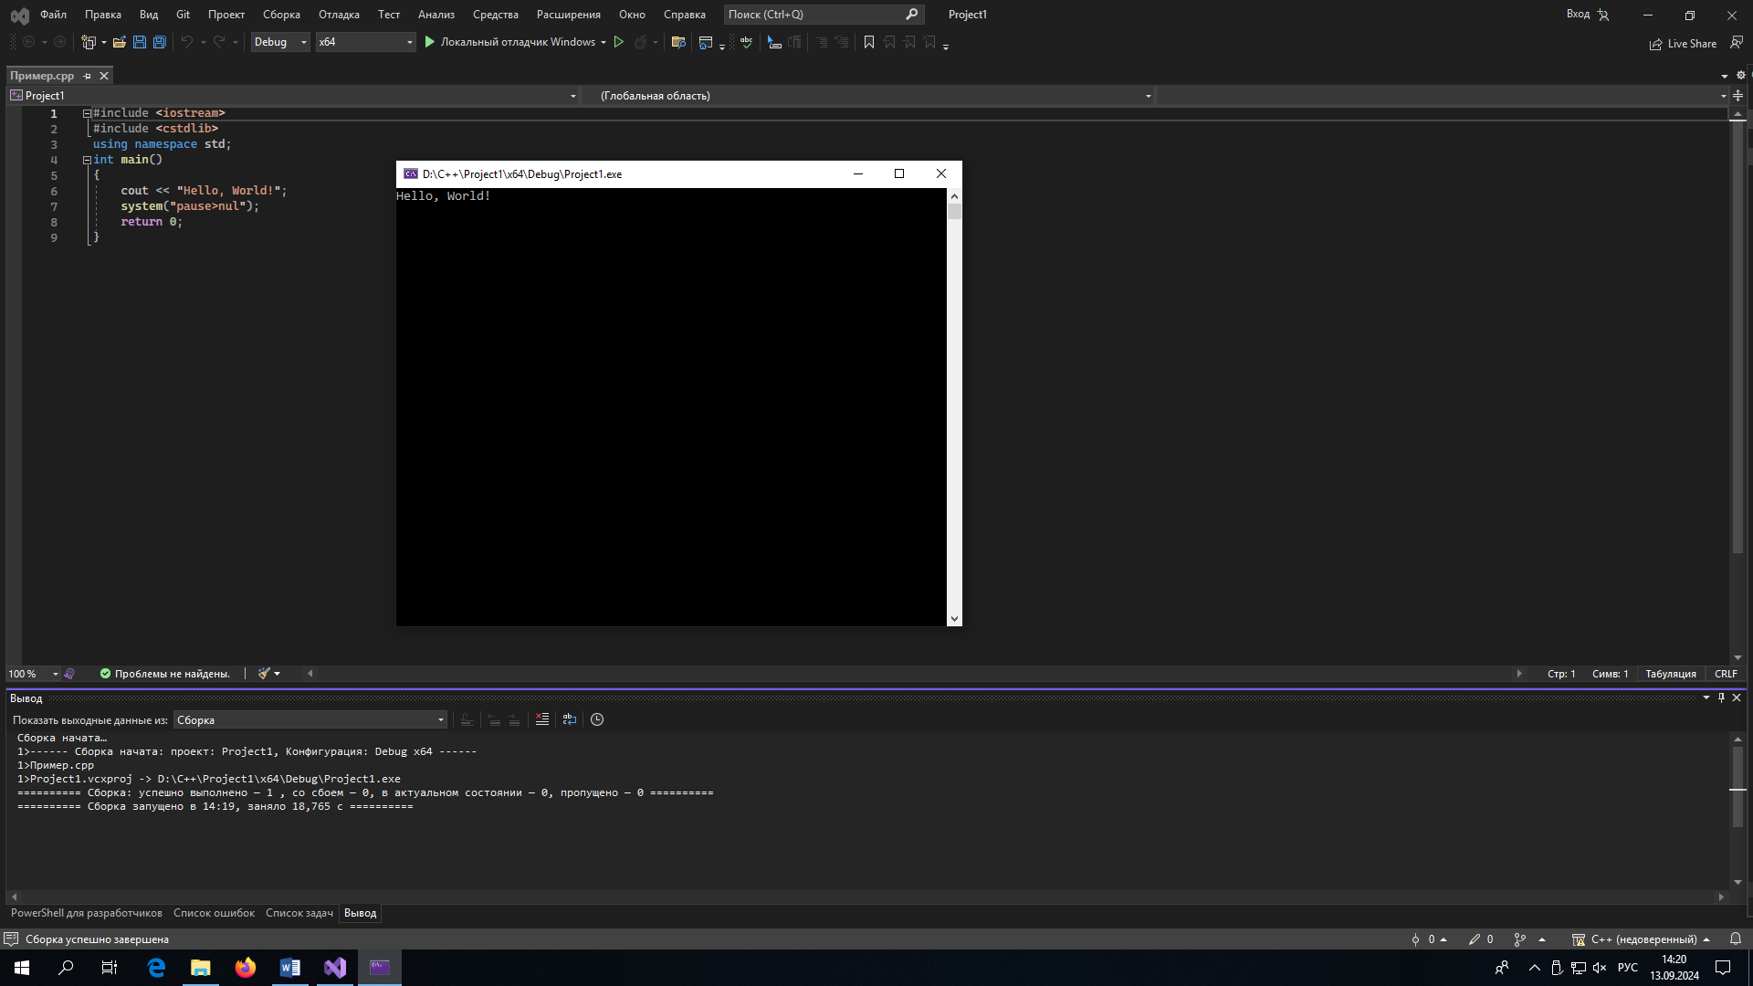

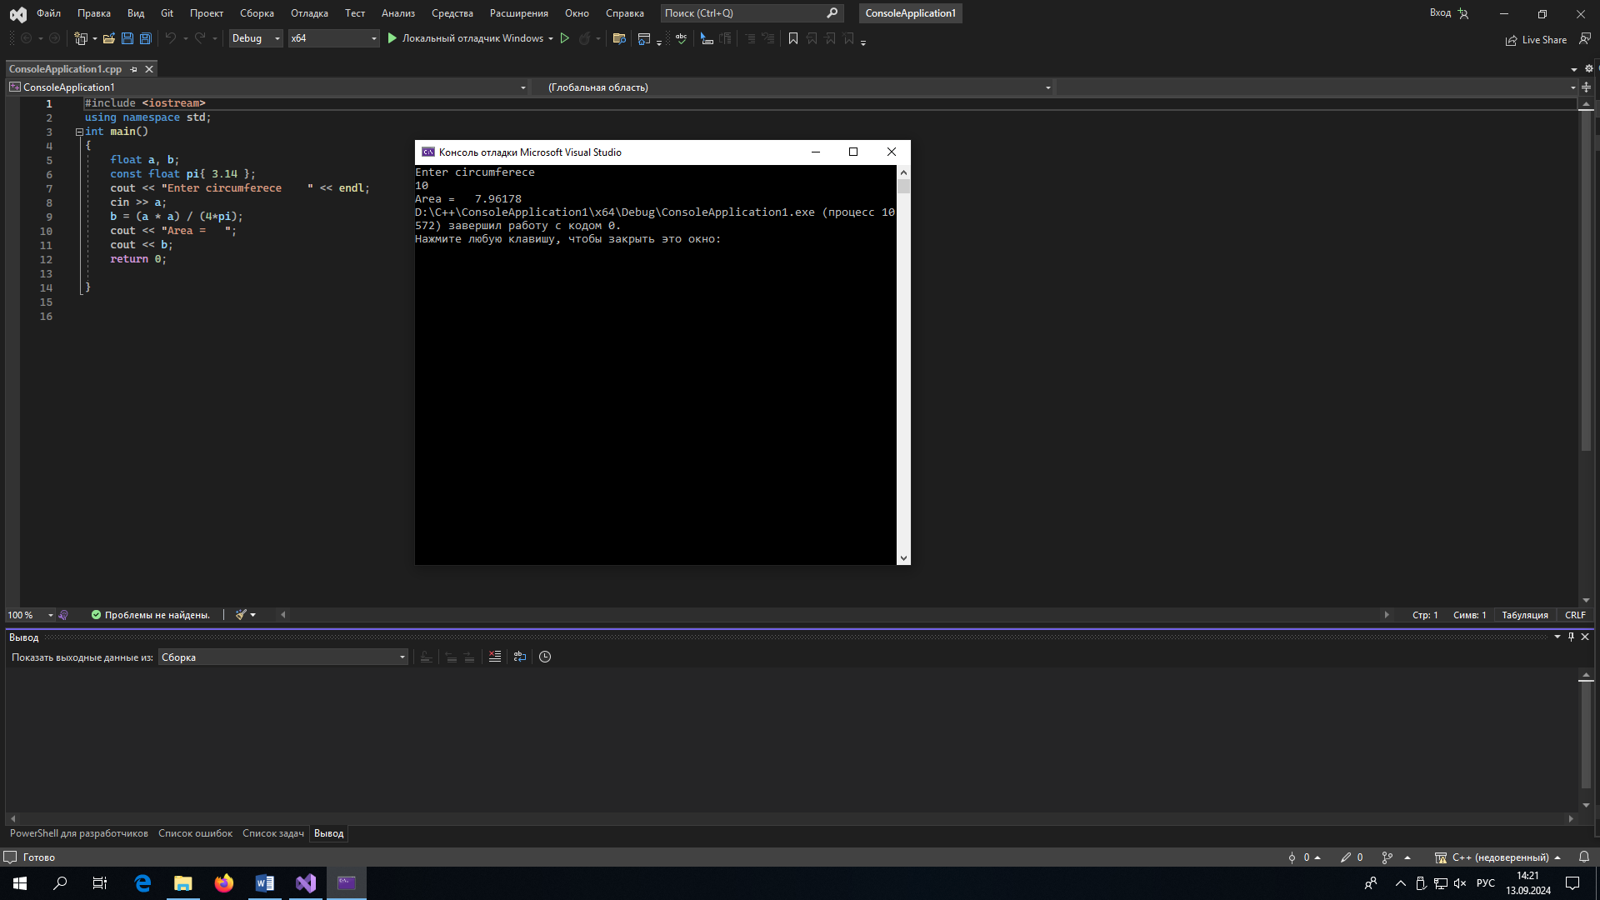

**Блок-схема**

Начало

**↓**

Получение исходных данных

↓

Расчет по формуле

↓

Вывод результата

↓

Конец

**Контрольные вопросы**

1)Дайте определение алгоритму. Опишите свойства алгоритма.

Ответ: Алгоритм -- совокупность точно заданных правил решения некоторого класса задач или набор инструкций, описывающих порядок действий исполнителя для решения определённой задачи.

2)Свойства алгоритма: массовость, дискретность, результативность, детерминированность.

Перечислите способы записи алгоритмов.

Ответ: словесный, формульно-словесный, блок-схемный, псевдокод, структурные диаграммы, языки программирования.

3)Чем отличается компилятор от интерпритатора?

Ответ: Интерпретатор работает с кодом построчно, а компилятор переводит весь блок кода целиком. Интерпретатор исполняет код, как только «прочтет» нужную строку, а компилятор отдает его на выполнение системе — сам он только переводит.